الإحصاء الفلسطيني يعلن النتائج الأولية للتجارة الخارجية المرصودة* للسلع لشهر تموز، 07/2014

الصادرات:
انخفضت الصادرات الفلسطينية خلال شهر تموز من عام 2014 بنسبة 27.5% مقارنة مع الشهر السابق، كما انخفضت بنسبة 21.3% مقارنة مع نفس الفترة من عام 2013، حيث بلغت قيمتها حوالي 54.0 مليون دولار أمريكي.

انخفضت الصادرات إلى إسرائيل خلال شهر تموز 2014 بنسبة 31.8% بالمقارنة مع الشهر السابق، بينما ارتفعت إلى باقي دول العالم بنسبة 0.9%، وشكلت الصادرات إلى إسرائيل81.8 % من إجمالي قيمة الصادرات لشهر تموز 2014.

الواردات:
شهدت الواردات الفلسطينية انخفاضاً في شهر تموز 2014 بنسبة %16.7 مقارنة مع الشهر السابق، كما انخفضت بنسبة 7.2% بالمقارنة مع شهر تموز من عام 2013 حيث وصلت قيمتها إلى 383.0 مليون دولار أمريكي.

انخفضت الواردات من إسرائيل خلال شهر تموز 2014 بنسبة 18.0% بالمقارنة مع الشهر السابق، كما انخفضت الواردات من باقي دول العالم بنسبة 14.7%، وشكلت الواردات من إسرائيل 61.2% من إجمالي قيمة الواردات لشهر تموز 2014.

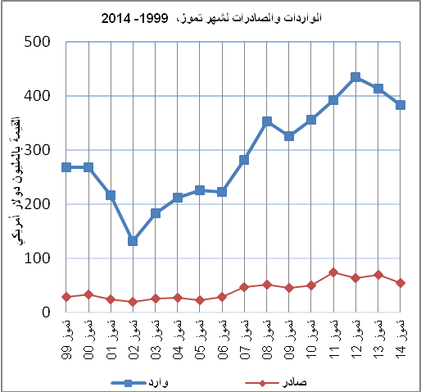

الميزان التجاري للسلع المرصودة:
أما الميزان التجاري والذي يمثل الفرق بين الصادرات والواردات، فقد سجل انخفاضاً في قيمة العجز بنسبة 14.7% خلال شهر تموز 2014 مقارنة مع الشهر السابق، كما انخفض بنسبة 4.4% مقارنة مع الشهر المناظر من عام 2013، حيث وصل العجز إلى 329.0 مليون دولار أمريكي.
*: تشمل البيانات الفعلية التي تم الحصول عليها من المصادر الرسمية

